Фотоотчет о работе Центра «Точка роста»
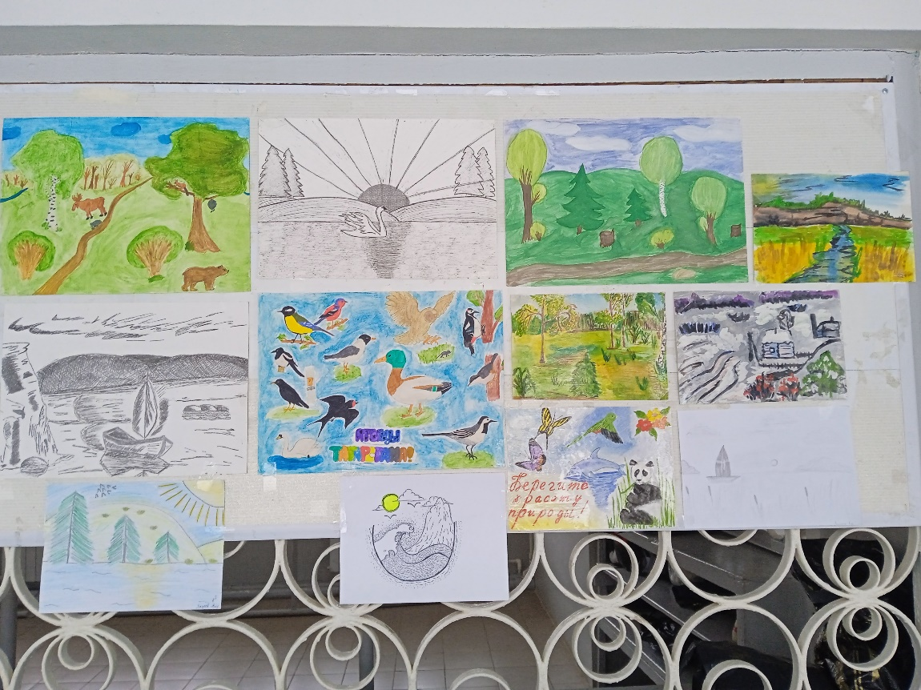
Точка роста. В рамках занятия предметного кружка «Проектирование в социальной среде» учащиеся подготовили материал и организовали выставку, посвященную 30-летию со дня принятия Конституции Республики Татарстан, на тему: «Край родной, ты мой любимый…».

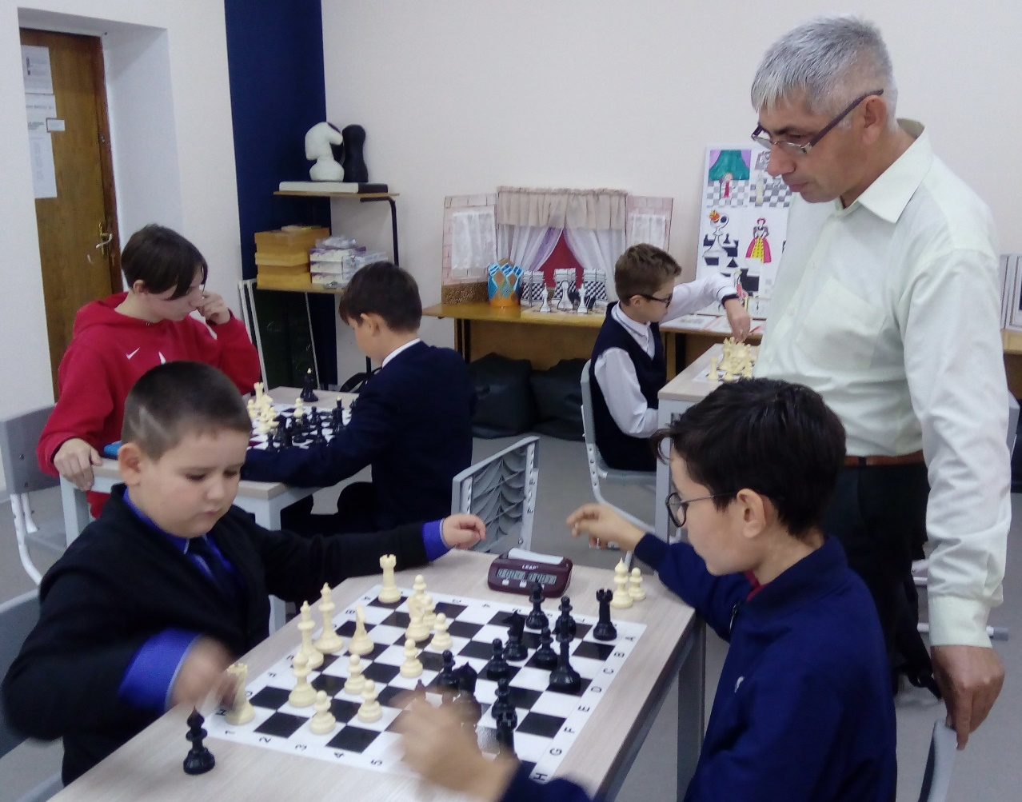
Юные шахматисты с большим энтузиазмом играют в шахматы.

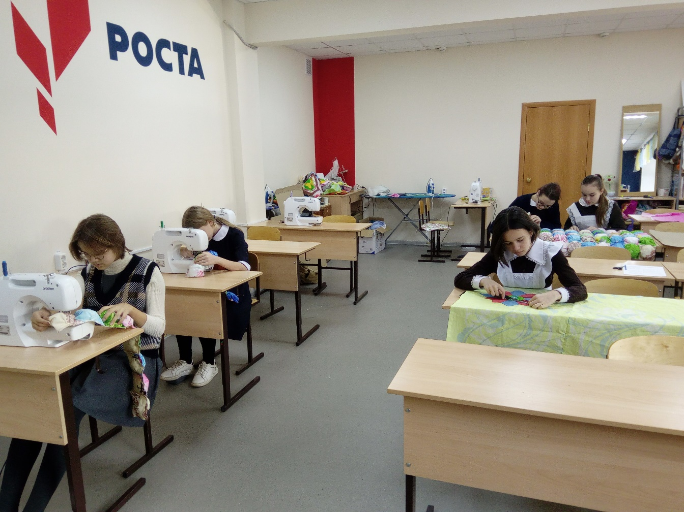
В процессе интеграции двух объединений "Проектирование в социальной среде" и "Технология и дизайн" продолжается работа над технологическим этапом проекта. Девочки начали работу над созданием коврика «Бизиборд» в технике «бон-бон».

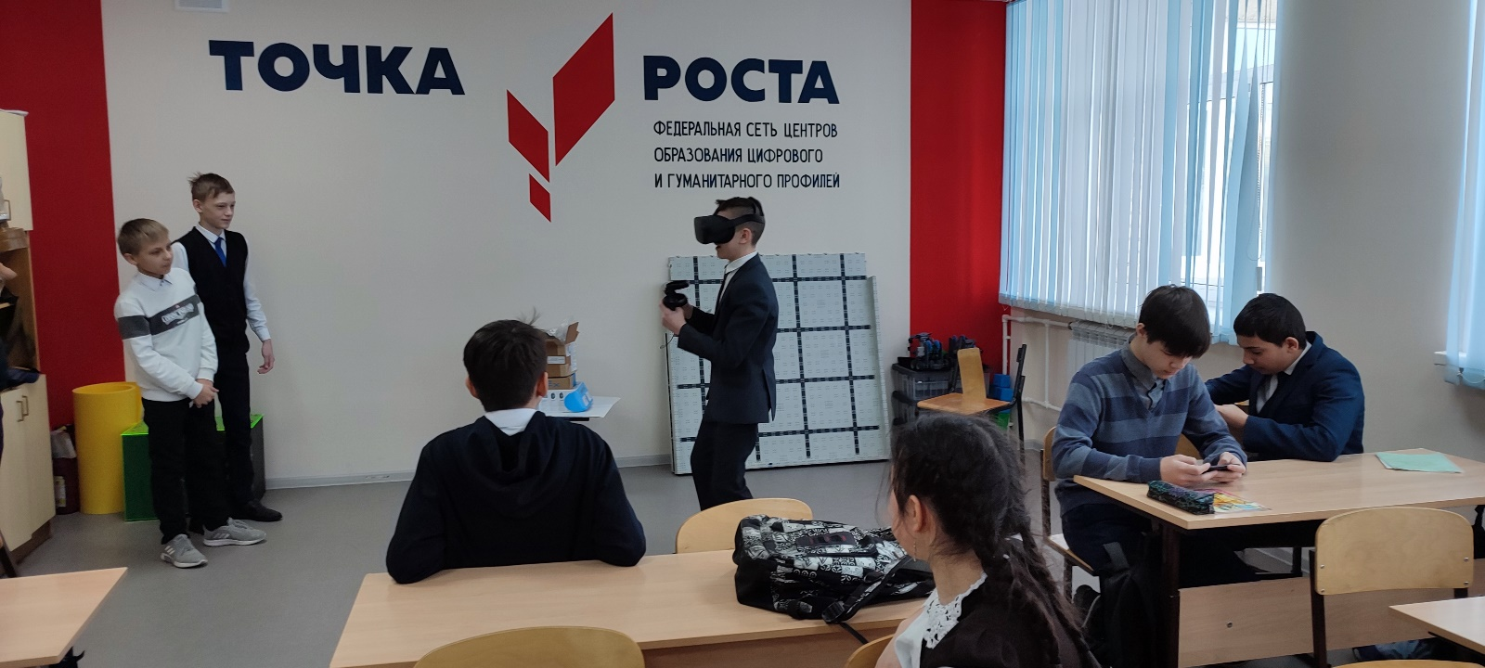Ученики 7 класса изучают авиасимулятор.

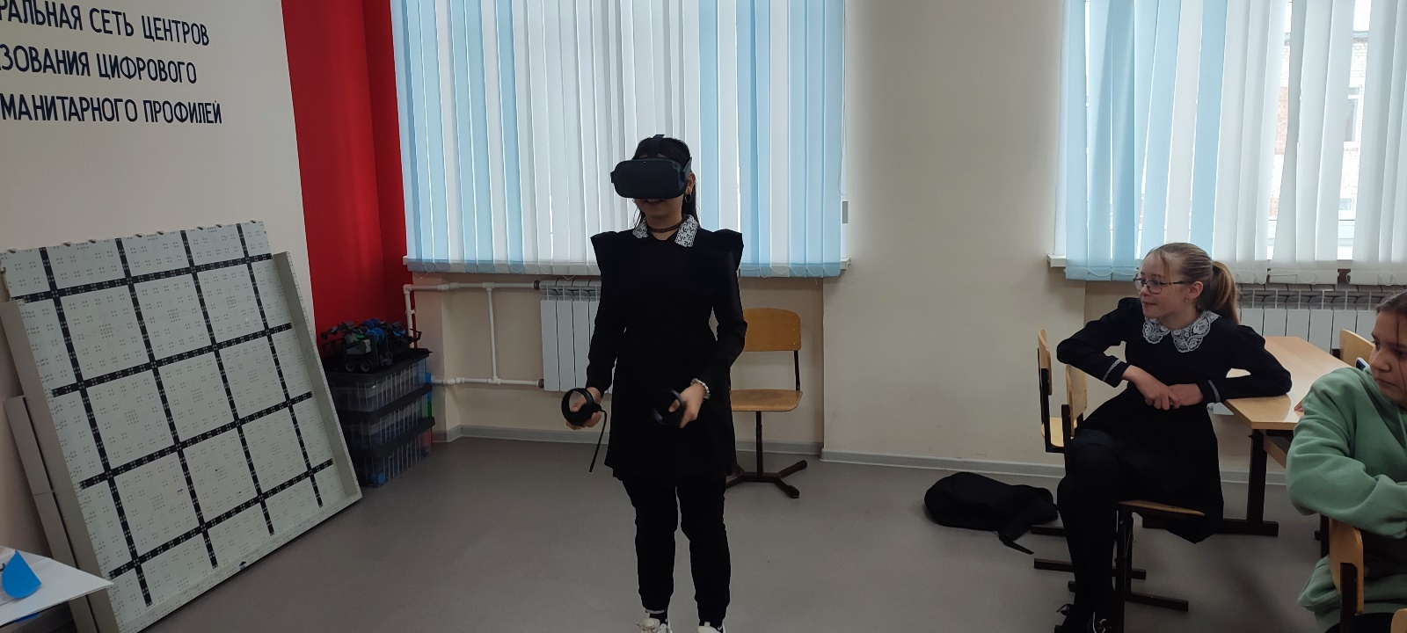Ученики 6 класса знакомятся с VR технологиями.

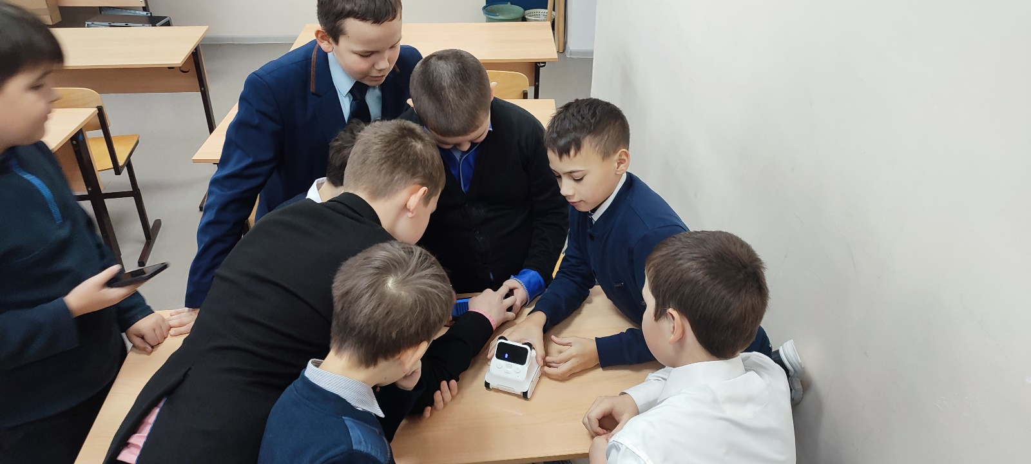
Ученики 5 класса обучаются программированию при помощи робота make block.
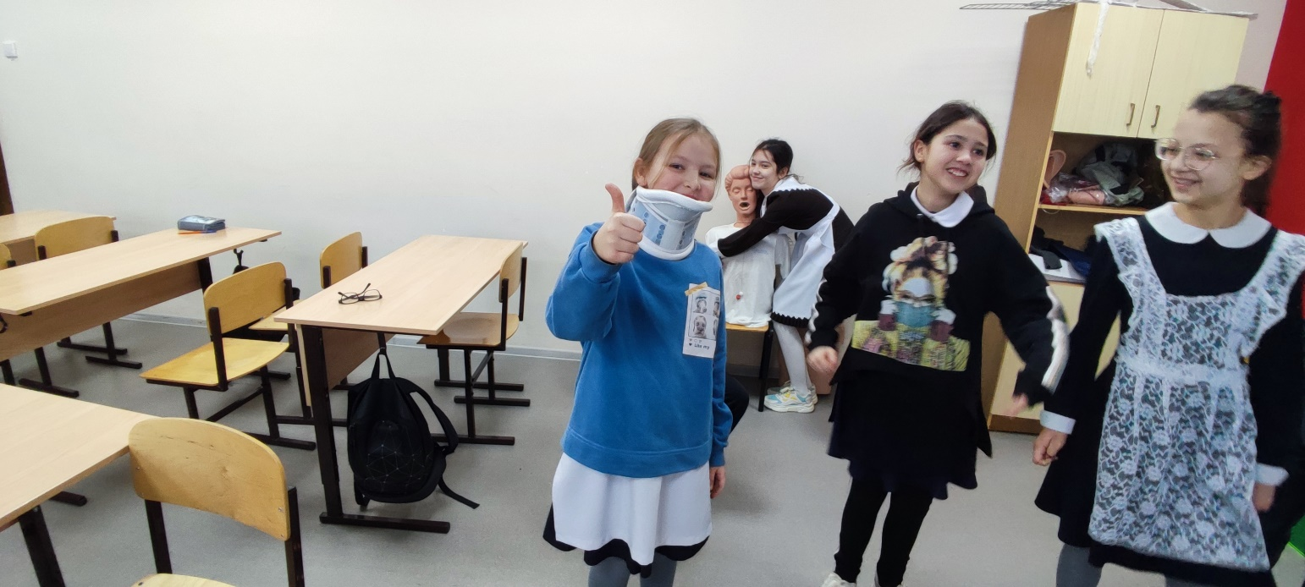 ученики 5 класса обучаются оказанию первой помощи при повреждении шейного отдела позвоночника
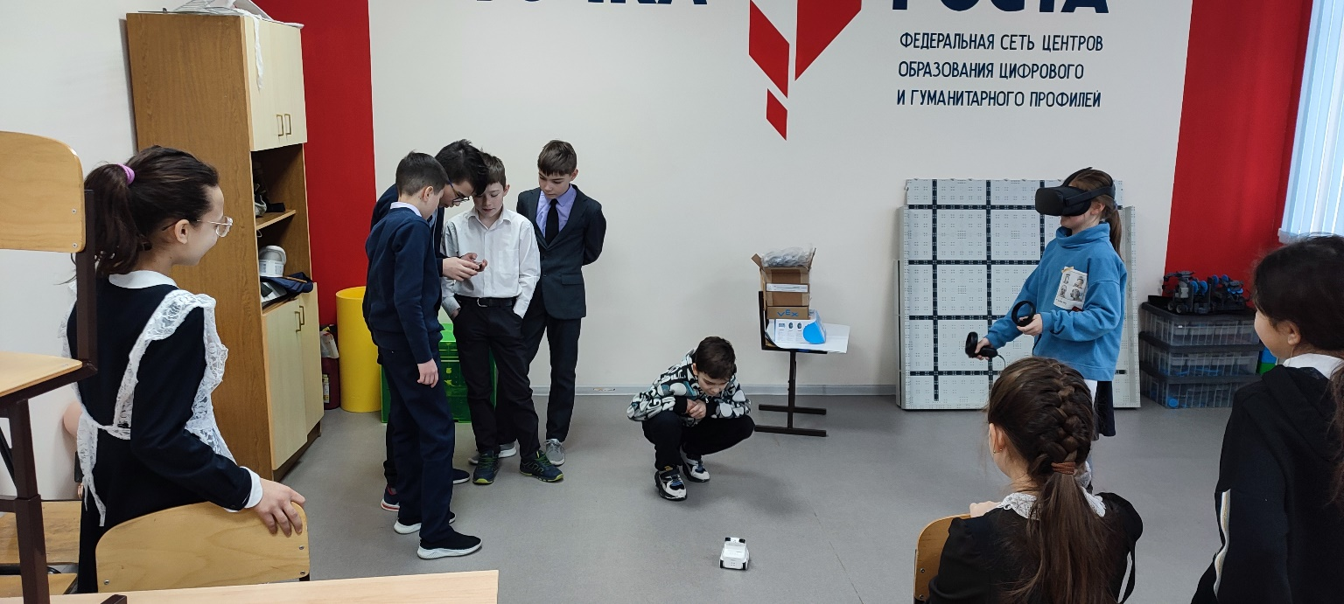
Ученики 5 класса испытывают составленную программу.
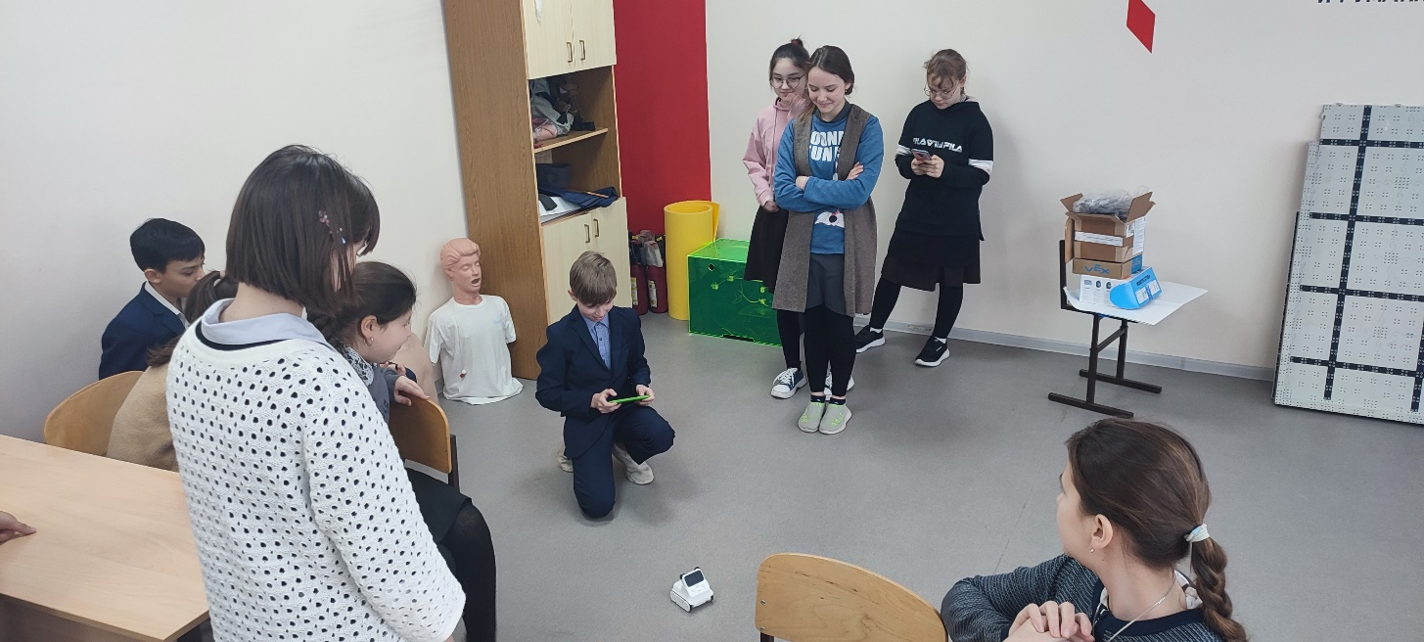
Ученики 6 класса испытывают составленную программу.

